- 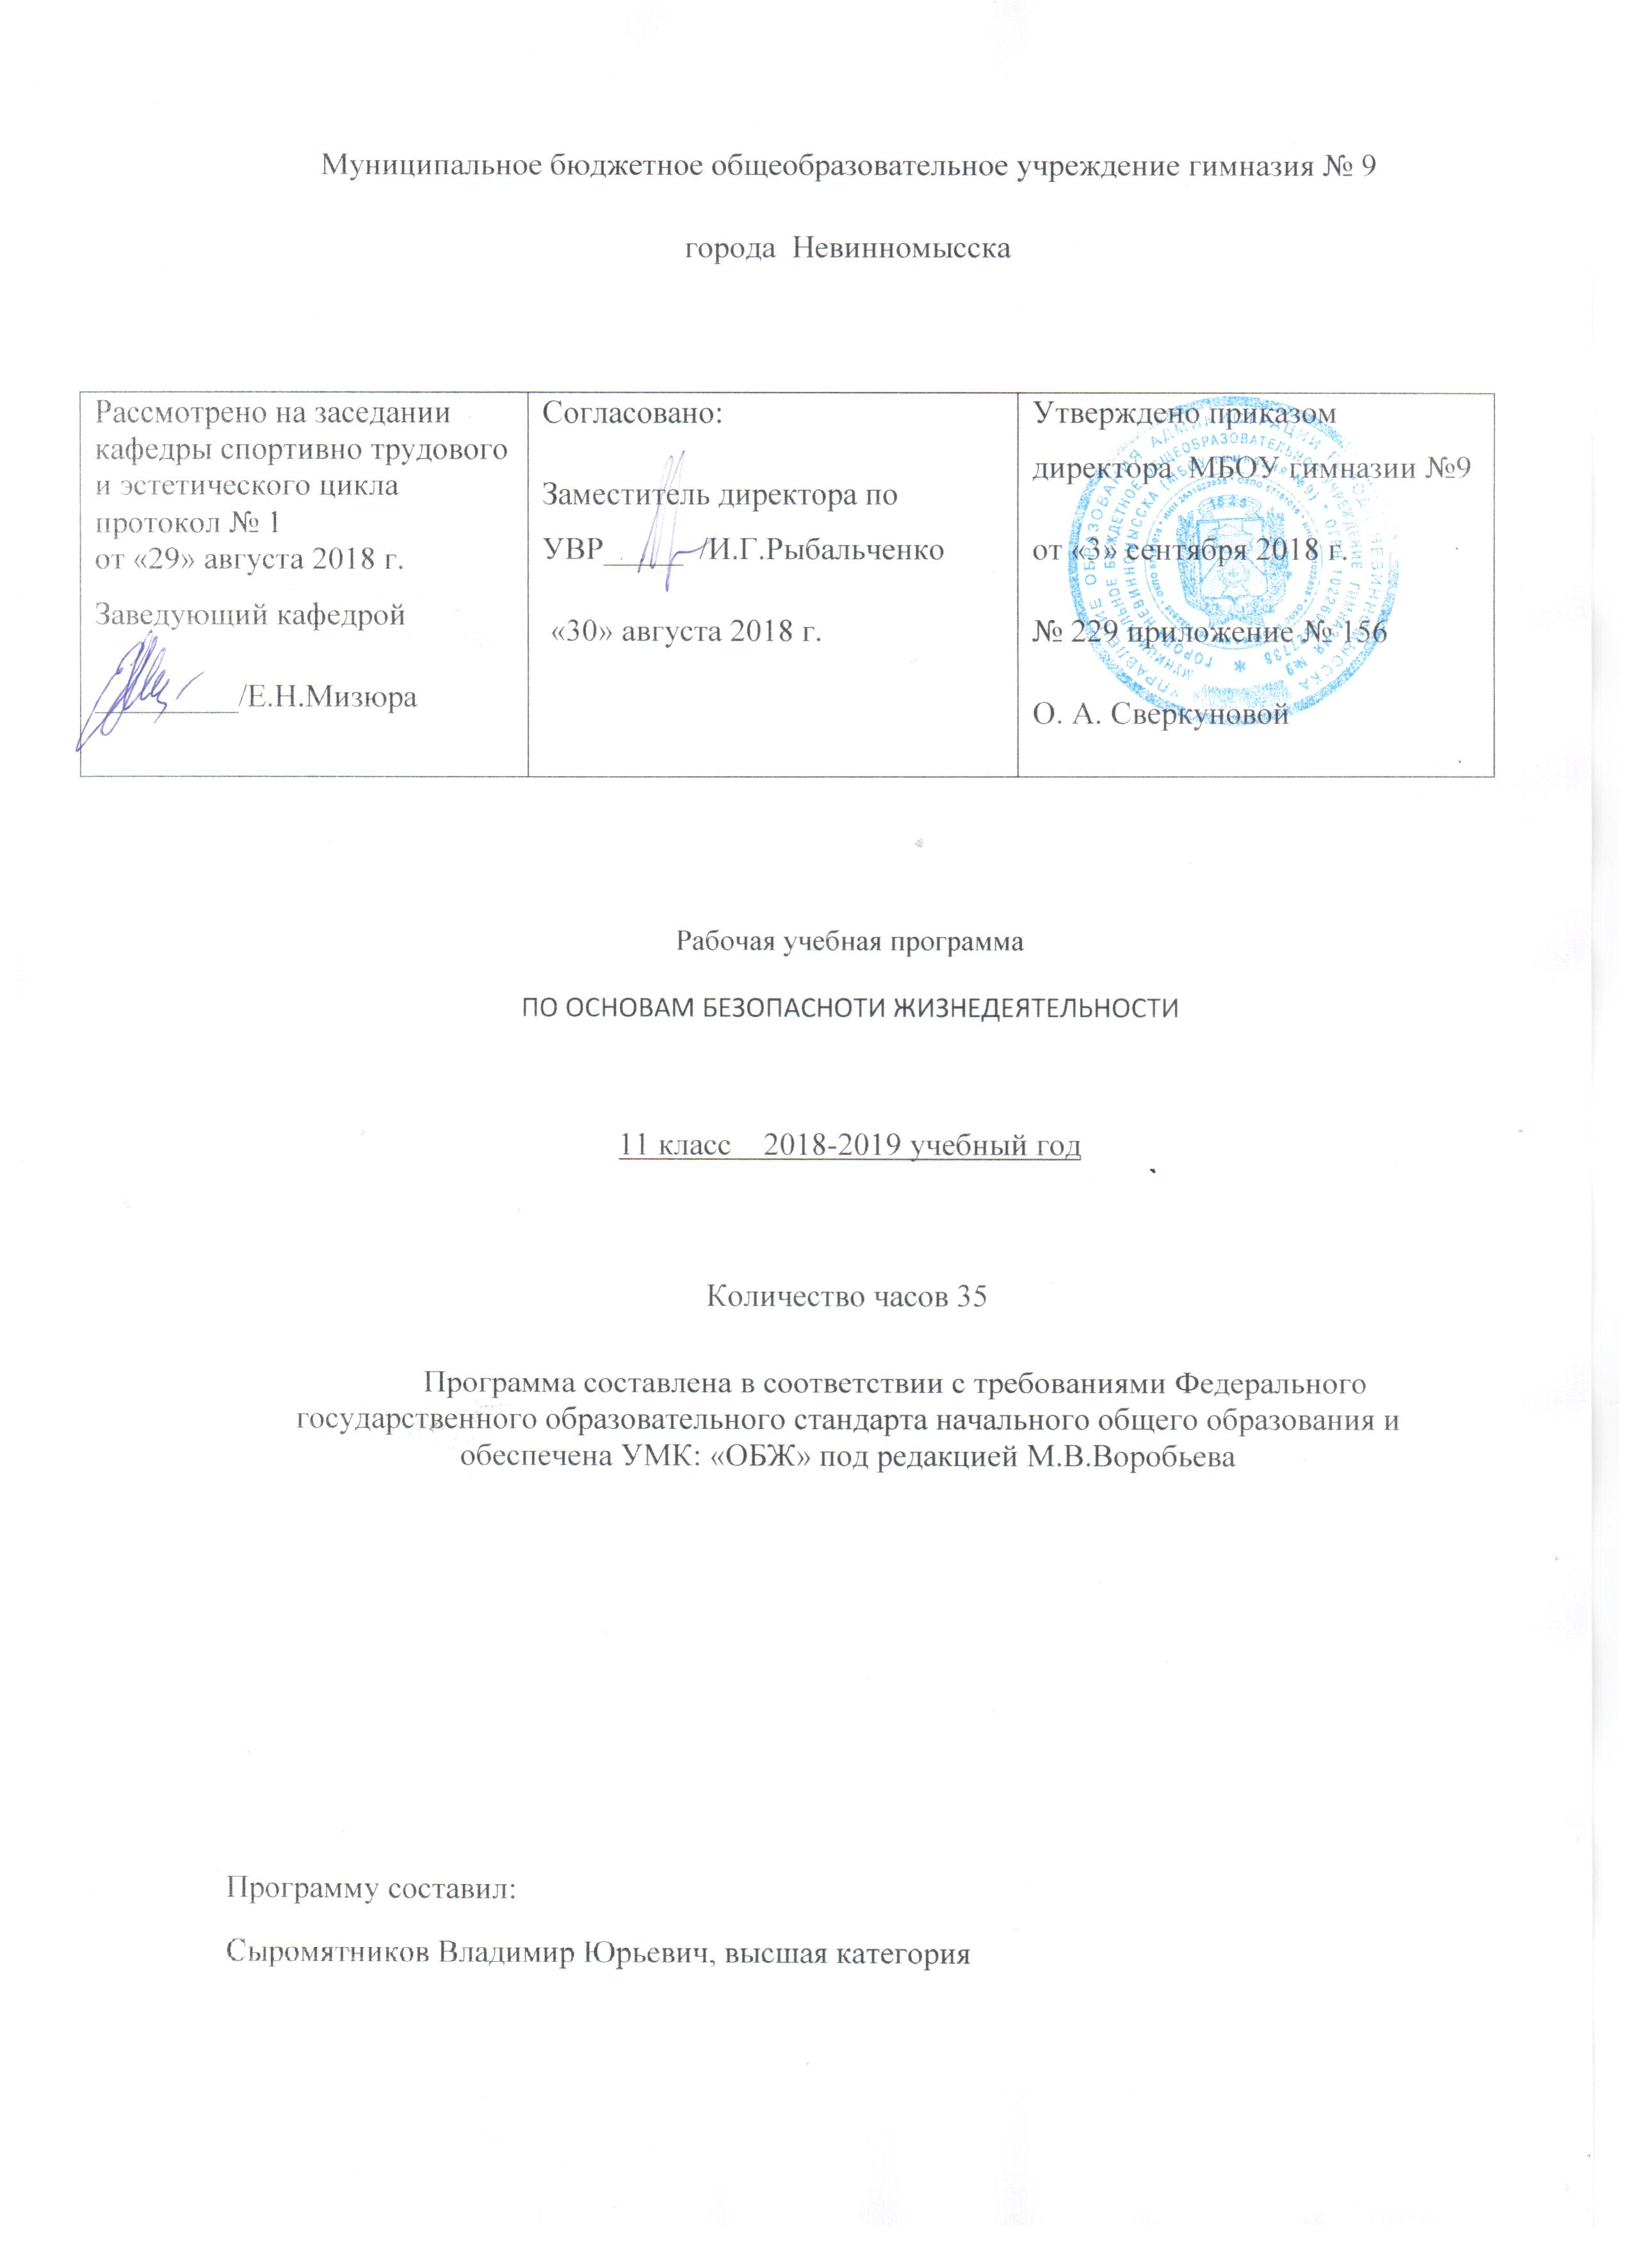Нормативные правовые документы, на основании которых разработана рабочая программа:
В основу рабочей программы положены следующие нормативно-правовые документы:
- Федеральный закон от 29.12.2012 № 273 «Об образовании в Российской Федерации»
- Приказ Министерства образования РФ от 05.03.2004г. №1089 «Об утверждении федерального компонента государственных образовательных стандартов начального общего, основного общего и среднего (полного) общего образования» (в редакции приказов Минобрнауки России от 03.06.2008 № 164, от 31.08.2009 №320, от 19.10.2009 № 427, от 10.11.2011 № 2643, от 24.01.2012 №39, от 31.01.2012 № 69)

- Приказ Министерства образования РФ от 09.03.2004 № 1312 «Об утверждении базисного учебного плана и примерных учебных планов для образовательных учреждений РФ, реализующих программы общего образования» (с изменениями и дополнениями);
- Приказ Министерства образования и науки России от 31марта 2014 года №253 «Об утверждении федерального перечня учебников, рекомендуемых к использованию при реализации имеющих государственную аккредитацию образовательных программ начального общего, основного общего, среднего общего образования» (в редакции приказа Минобрнауки России от 08.06.2015 года № 576);

2. Сведения о программе, на основании которой разработана рабочая программа.
Рабочая программа разработана на основе Примерной программы среднего общего образования, которая соответствует федеральному компоненту государственного стандарта среднего (полного) общего образования и программы среднего (полного) общего образования по ОБЖ для 10-11 классов автора А. Т. Смирнова (Программы общеобразовательных учреждений. Основы безопасности жизнедеятельности. 1-11 классы. – М. «Просвещение», 2013.- 110 с.)
В 10 - 11-х классах изучение теоретического материала осуществляется по учебникам:
ОБЖ. 10кл.: Учебник для общеобразоват. учреждений /М.П. Фролов. Е.Н. Литвинов. А.Т.Смирнов и др; под. ред. Ю.Л. Воробьева. – М.: Астрель, 2009. – 318 с.: ил.
ОБЖ. 11 кл.: Учебник для общеобразоват. учреждений /М.П. Фролов. Е.Н. Литвинов. А.Т.Смирнов и др; под. ред. Ю.Л. Воробьева. – М.: Астрель, 2009. – 318 с.: ил.
3. Обоснование выбора программы.
Содержание данной рабочей программы при 1 часе занятий в неделю среднего общего образования по ОБЖ направлено в первую очередь на выполнение федерального компонента государственного стандарта образования по ОБЖ и, соответственно, на выполнение базовой части комплексной программы по ОБЖ 10-11 классов образовательных учреждений Липецкой области под редакцией Ю.Л. Воробьева.
Программа детализирует и раскрывает содержание стандарта, определяет общую стратегию обучения, воспитания и развития учащихся средствами учебного предмета в соответствии с целями изучения ОБЖ, которые определены стандартом.
4. Цели и задачи, решаемые при реализации программы:
В соответствии с указанными особенностями изучаемого предмета были поставлены следующие цели и задачи изучения ОБЖ в 10-11 классах:
- освоение знаний о безопасном поведении человека в опасных и чрезвычайных ситуациях природного, техногенного и социального характера; здоровье и здоровом образе жизни; государственной системе защиты населения от опасных и чрезвычайных ситуаций; об обязанностях граждан по защите государства;
- воспитание ценностного отношения к человеческой жизни и здоровью; чувства уважения к героическому наследию России и ее государственной символике; патриотизма и долга по защите Отечества;
- развитие черт личности, необходимых для безопасного поведения в чрезвычайных ситуациях и при прохождении военной службы; бдительности по предотвращению актов терроризма; потребности в соблюдении здорового образа жизни;
- овладение умениями оценивать ситуации, опасные для жизни и здоровья; действовать в чрезвычайных ситуациях; использовать средства индивидуальной и коллективной защиты; оказывать первую помощь пострадавшим.
Реализация указанных целей обеспечивается содержанием программы, которая систематизирует знания в области безопасности жизнедеятельности, полученные учащимися в основной общеобразовательной школе, способствует формированию у них цельного представления о безопасности жизнедеятельности личности, общества и государства, поможет определить направление самостоятельной подготовки к выбранной профессиональной деятельности.
5. Информация о внесённых изменениях в примерную или авторскую программу и их обоснование.
Рабочая программа в целом соответствует исходной авторской программе. В соответствии с приказом Министерства образования и науки РФ от 19.10.2009 № 427 «О внесении изменений в федеральный компонент государственных образовательных стандартов начального общего, основного общего и среднего (полного) общего образования, утверждённого образования Министерства образования Российской Федерации от 5 марта 2004 г. № 1089 «Об утверждении федерального компонента государственных образовательных стандартов начального общего, основного общего и среднего (полного) общего образования» для изучения внесены следующие темы: «Правила и безопасность дорожного движения (в части, касающейся пешеходов, велосипедистов, пассажиров и водителей транспортных средств)».
6. Определение места и роли учебного курса, предмета в овладении обучающимися навыками, отвечающими требованиям к уровню подготовки обучающихся (выпускников) в соответствии с федеральными государственными образовательными стандартами.
Данная программа детализирует и раскрывает содержание стандарта по ОБЖ, определяет общую стратегию обучения, воспитания и развития учащихся средствами учебного предмета на базовом уровне.
7. Информация о количестве учебных часов, на которое рассчитана рабочая программа.
Данная рабочая программа рассчитана на:
10 класс всего 35 часов, в неделю 1 час в неделю
11 класс всего 35 часов, в неделю 1 час в неделю

СОДЕРЖАНИЕ РАБОЧЕЙ ПРОГРАММЫ.
СОХРАНЕНИЕ ЗДОРОВЬЯ И ОБЕСПЕЧЕНИЕ ЛИЧНОЙ БЕЗОПАСНОСТИ
Здоровый образ жизни как основа личного здоровья и безопасной жизнедеятельности. Факторы, влияющие на укрепление здоровья. Факторы, разрушающие здоровье.
Репродуктивное здоровье. Правила личной гигиены. Беременность и гигиена беременности. Уход за младенцем.
Первая медицинская помощь при тепловых и солнечных ударах, поражениях электрическим током, переломах, кровотечениях; навыки проведения искусственного дыхания и непрямого массажа сердца.
Правила и безопасность дорожного движения (в части, касающейся пешеходов, велосипедистов, пассажиров и водителей транспортных средств).

ГОСУДАРСТВЕННАЯ СИСТЕМА ОБЕСПЕЧЕНИЯ БЕЗОПАСНОСТИ НАСЕЛЕНИЯ
Основные положения Концепции национальной безопасности Российской Федерации.
Чрезвычайные ситуации природного (метеорологические, геологические, гидрологические, биологические), техногенного (аварии на транспорте и объектах экономики, радиационное и химическое загрязнение местности) и социального (терроризм, вооруженные конфликты) характера.
Основные направления деятельности государственных организаций и ведомств Российской Федерации по защите населения и территорий от чрезвычайных ситуаций: прогноз, мониторинг, оповещение, защита, эвакуация, аварийно-спасательные работы, обучение населения.
Единая государственная система предупреждения и ликвидации чрезвычайных ситуаций природного и техногенного характера (РСЧС).
Гражданская оборона, ее предназначение и задачи по обеспечению защиты населения от опасностей, возникающих при ведении военных действий или вследствие этих действий.
Правила безопасного поведения человека при угрозе террористического акта и захвате в качестве заложника. Меры безопасности населения, оказавшегося на территории военных действий.
Государственные службы по охране здоровья и обеспечения безопасности населения.

ОСНОВЫ ОБОРОНЫ ГОСУДАРСТВА И ВОИНСКАЯ ОБЯЗАННОСТЬ
Защита Отечества – долг и обязанность граждан России. Основы законодательства Российской Федерации об обороне государства и воинской обязанности граждан.
Вооруженные Силы Российской Федерации – основа обороны государства. История создания Вооруженных Сил. Виды Вооруженных Сил. Рода войск.
Обязательная подготовка к военной службе. Требования к уровню образования призывников, их здоровью и физической подготовленности. Первоначальная постановка на воинский учет, медицинское освидетельствование. Призыв на военную службу.
Общие обязанности и права военнослужащих.
Порядок и особенности прохождения военной службы по призыву и контракту. Альтернативная гражданская служба.
Государственная и военная символика Российской Федерации, традиции и ритуалы Вооруженных Сил Российской Федерации.
Военно-профессиональная ориентация, основные направления подготовки специалистов для службы в Вооруженных Силах Российской Федерации.

УЧЕБНО-ТЕМАТИЧЕСКИЙ ПЛАН
10 – 11 классы
№ | Наименование темы | Всего часов | Из них количество практических и контрольных часов |  |  |  | примечание
 |  |  | Контрольных | практических | лабораторных | экскурсий
10 класс
1 | Безопасность и защита человека в опасных и чрезвычайных ситуациях | 13 |  | 4
2 | Основы медицинских знаний и здорового образа жизни | 7 |  | 4
3 | Основы военной службы | 12 |  | 1 | 1
4 | Символы воинской части | 3
ИТОГО |  | 35 | - | 9 | 1
11 класс
 | Основы военной службы. | 25 |  | 5
 | Основы медицинских знаний и здорового образа жизни. | 10 |  | 3
ИТОГО |  | 35 | - | 8
Всего |  | 70 | - | 17

8. Виды и формы контроля.
Формы занятий, используемые при обучении ОБЖ следующие:
- учебные и учебно-тренировочные занятия с элементами моделирования опасных и экстремальных ситуаций;
- семинары и круглые столы;
- индивидуальные консультации;
- учебные сборы на базе воинской части по основам военной службы с учащимися - юношами 10 классов;
- внеклассная и внешкольная работа (участие в мероприятиях и соревнованиях в рамках детско-юношеского движения «Школа безопасности», проведение Дня защиты детей, различные эстафеты и викторины по ОБЖ, встречи с ветеранами войны и труда, работниками военкоматов и правоохранительных органов, органов ГОиЧС, ГИБДД, медицины; тематические выставки и выставки творческих работ учащихся и др.
Формы контроля. Текущий контроль проводится систематически на каждом уроке и позволяет выявить степень усвоения изученного учебного материала. Он проводится в форме решения ситуационных задач, индивидуального опроса. Большое внимание уделяется практическим работам. Предусматривается использование в практике семинаров-собеседований как средства рубежного контроля. К семинарам учащиеся готовят сообщения, рефераты, доклады, принимают участие в дискуссиях. В конце изучения каждого блока предусмотрены проверочные работы, которые проводятся в форме тестирования.
9. Планируемый уровень подготовки выпускников на конец учебного года (ступени) в соответствии с требованиями, установленными ФГОС, образовательной программой образовательного учреждения.
Программа предусматривает формирование у учащихся общеучебных умений и навыков, универсальных способов деятельности и ключевых компетенций. В этом направлении приоритетами для учебного предмета «Основы безопасности жизнедеятельности» на этапе основного общего образования являются:
- использование для познания окружающего мира различных методов наблюдения и моделирования;
- выделение характерных причинно-следственных связей;
- творческое решение учебных и практических задач;
- сравнение, сопоставление, классификация, ранжирование объектов по одному или нескольким предложенным основаниям, критериям;
- самостоятельное выполнение различных творческих работ, участие в проектной деятельности;
- использование для решения познавательных и коммуникативных задач различных источников информации, включая энциклопедии, словари, Интернет-ресурсы и другие базы данных;
- самостоятельная организация учебной деятельности; оценивание своего поведения, черт своего характера, своего физического и эмоционального состояния;
- соблюдение норм поведения в окружающей среде, правил здорового образа жизни;
- использование своих прав и выполнение своих обязанностей как гражданина, члена общества и учебного коллектива.
Требования к уровню подготовки выпускников
знать/понимать
- основные составляющие здорового образа жизни и их влияние на безопасность жизнедеятельности личности; репродуктивное здоровье и факторы, влияющие на него;
- потенциальные опасности природного, техногенного и социального происхождения, характерные для региона проживания;
- основные задачи государственных служб по защите населения и территорий от чрезвычайных ситуаций;
- основы российского законодательства об обороне государства и воинской обязанности граждан;
- состав и предназначение Вооруженных Сил Российской Федерации;
- порядок первоначальной постановки на воинский учет, медицинского освидетельствования, призыва на военную службу;
- основные права и обязанности граждан до призыва на военную службу, во время прохождения военной службы и пребывания в запасе;
- основные виды военно-профессиональной деятельности; особенности прохождения военной службы по призыву и контракту, альтернативной гражданской службы;
- требования, предъявляемые военной службой к уровню подготовки призывника;
- предназначение, структуру и задачи РСЧС;
- предназначение, структуру и задачи гражданской обороны;
- правила безопасности дорожного движения (в части, касающейся пешеходов, велосипедистов, пассажиров и водителей транспортных средств);
уметь
- владеть способами защиты населения от чрезвычайных ситуаций природного и техногенного характера;
- владеть навыками в области гражданской обороны;
- пользоваться средствами индивидуальной и коллективной защиты;
- оценивать уровень своей подготовки и осуществлять осознанное самоопределение по отношению к военной службе;
- соблюдать правила безопасности дорожного движения (в части, касающейся пешеходов, велосипедистов, пассажиров и водителей транспортных средств);
- адекватно оценивать транспортные ситуации, опасные для жизни и здоровья;
- прогнозировать последствия своего поведения в качестве пешехода и (или) велосипедиста и (или) водителя транспортного средства в различных дорожных ситуациях для жизни и здоровья (своих и окружающих людей).
- понимания взаимосвязи учебного предмета с особенностями профессий и профессиональной деятельности, в основе которых лежат знания по данному учебному предмету.
использовать приобретенные знания и умения в практической деятельности и повседневной жизни для:
- ведения здорового образа жизни;
- оказания первой медицинской помощи;
- развития в себе духовных и физических качеств, необходимых для военной службы;
- понимания взаимосвязи учебного предмета с особенностями профессий и профессиональной деятельности, в основе которых лежат знания по данному учебному предмету;
- обращения в случае необходимости в службы экстренной помощи.

10. Литература и средства обучения
- Смирнов А.Т., Хренников Б.О. Программы образовательных учреждений. Основы безопасности жизнедеятельности. Комплексная программа 5-11 классы / под общ. ред. А.Т. Смирнова. – М.: Просвещение, 2013.
- «Основы безопасности жизнедеятельности» для учащихся 10,11 классов общеобразовательных учреждений/ М.П. Фролов, Е.Н. Литвинов, А.Т. Смирнов и др.; под ред. Ю.Л. Воробьёва. – М.: АСТ: Астрель, 2009.
- Вооружённые силы Российской Федерации – защитники нашего Отечества. – Учебное пособие.- Москва: Армпресс, 2001.
- Гражданская защита: энцикл. словарь / [Ю. Л. Воробьев и др.; под общ. ред. С. К. Шойгу]. — М., 2005.
- Защита населения и территорий в чрезвычайных ситуациях / под общ. ред. М. И. Фалеева. — Калуга, 2001.
- Катастрофы и человек: российский опыт противодействия чрезвычайным ситуациям / под ред. Ю. Л. Воробьева. — М., 1997. Конституция Российской Федерации (действующая редакция)
- Концепция национальной безопасности Российской Федерации // Вестник военной информации. — 2000. — № 2.
- Макеева А. Г. Все цвета, кроме черного: семейная профилактика наркотизма школьников: кн. для родителей / А. Г. Макеева. — М., 2005.
- Макеева А. Г. Все цвета, кроме черного: педагогическая профилактика наркотизма школьников: метод, пособие для учителя: 7—9 кл. /А. Г. Макеева. — М., 2005.
- Наркомания в России: состояние, тенденции, пути преодоления / под общ. ред. А. Н. Гаранского. — М., 2003.
- Общевоинские уставы Вооружённых Сил РФ. – М.: Военное издательство, 2007.
- Основы безопасности жизнедеятельности: справочник/ [А. Т. Смирнов, Б. О. Хренников, Р. А. Дурнев, Э. Н. Аюбов; под общ. ред. А. Т. Смирнова]. — М., 2007.
- Основы безопасности жизнедеятельности. - Учебно – справочный материал/ авт. – сост. И.П. Иванов – Саратов: СарИПК и ПРО, 1995.

